Разработка учителя математики и
информатики МОУ СОШ № 76
п. Гигант Сальского района
Ростовской области
Прилука Т.И.
Тема: «Сложение целых чисел».
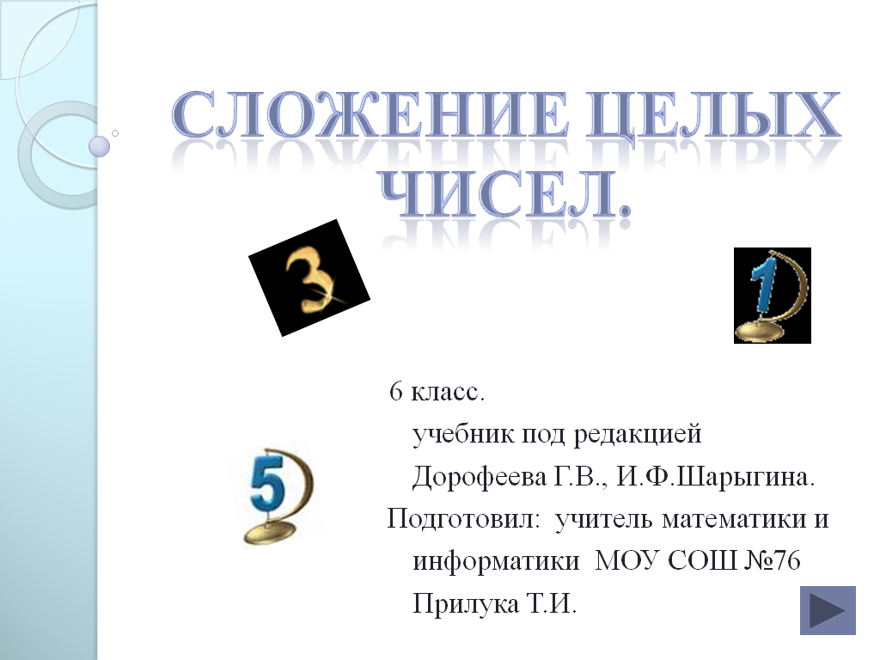 (Слайд 1)

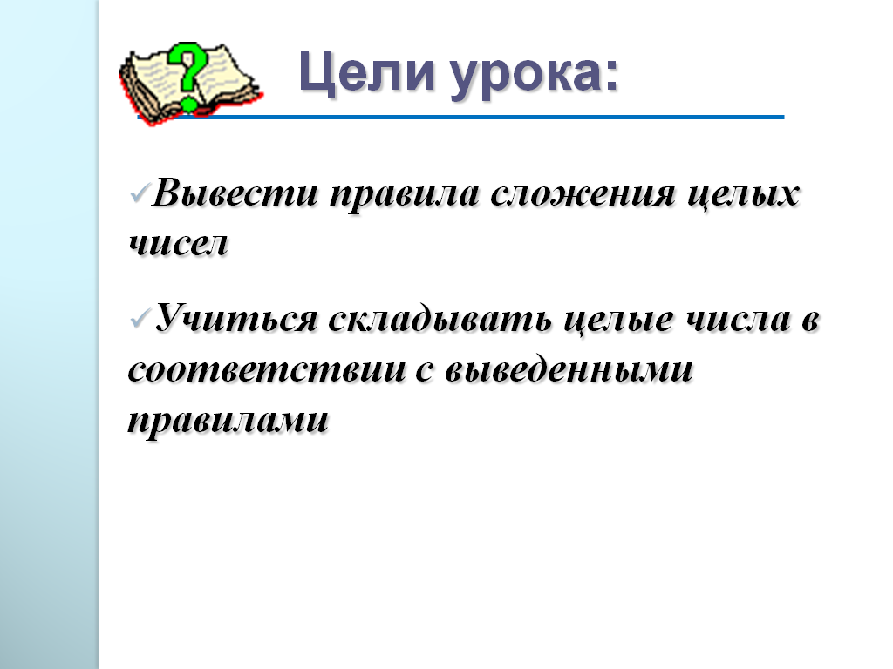
Цель урока: познакомить учащихся с правилами сложения целых чисел, научить применять их к решению примеров. Повышение познавательной активности учащихся, развитие познавательного интереса.

(Слайд 2).

Ход урока.
I. Организационный момент.
В тетрадях записывают число, тему урока, учащимся сообщаются цели и задачи урока.
II. Повторение пройденного.
- Графический диктант (проверяются правила сравнения целых чисел).
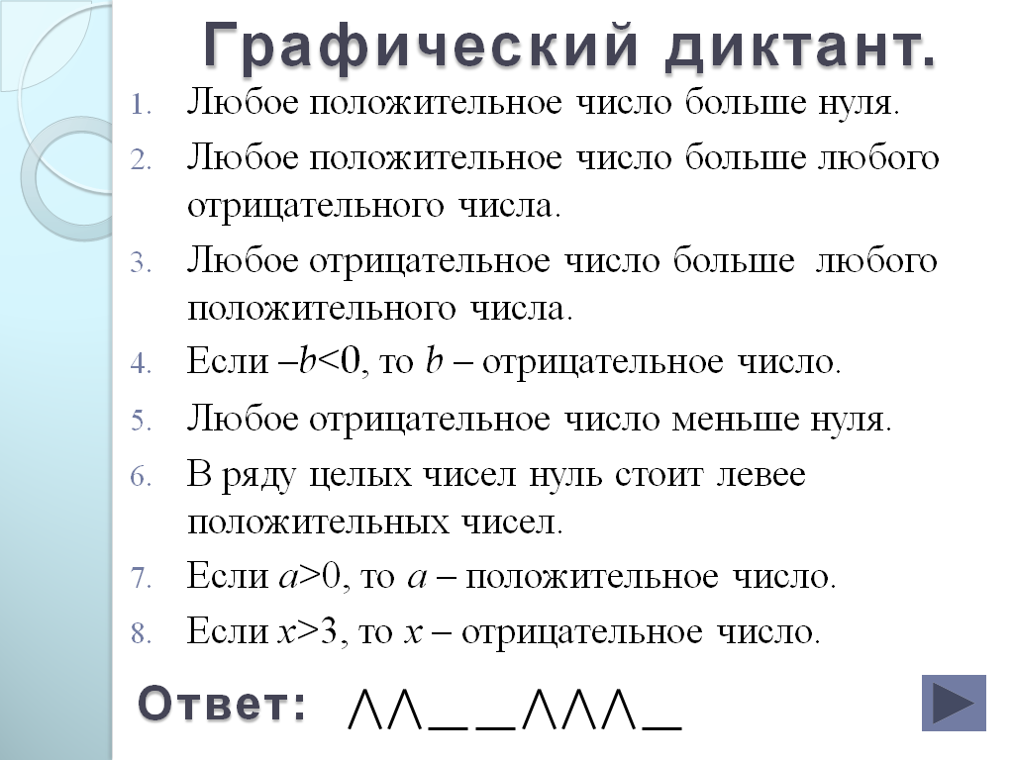(Слайд 3)
2. Устно. Вычислите по схеме.
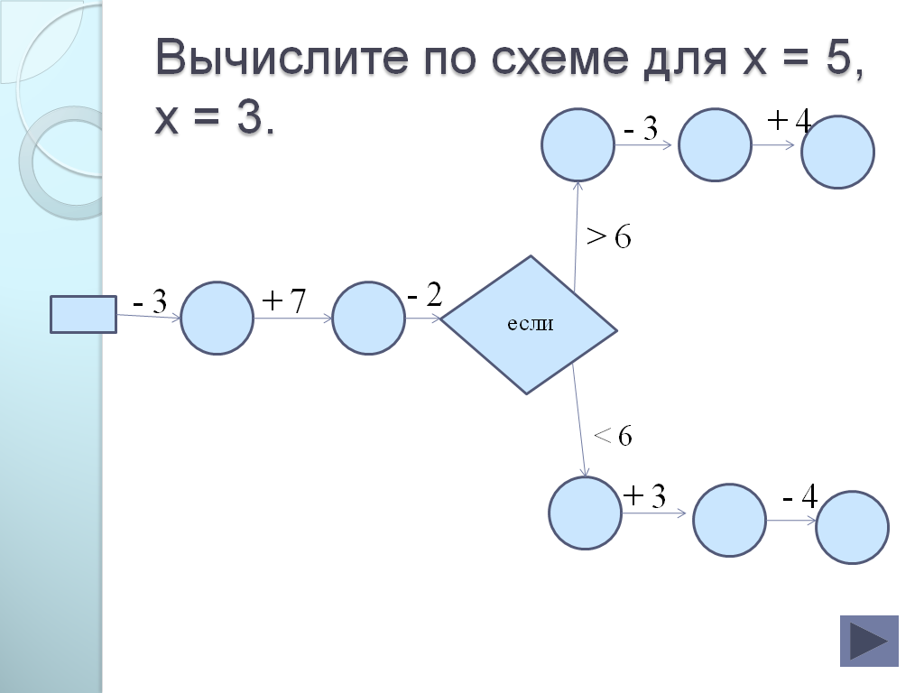 (слайд 4)
III. Изложение нового материала. Проводится в соответствии с объяснительным текстом учебника.
Рассматриваются «денежные» примеры – с доходами и расходами.
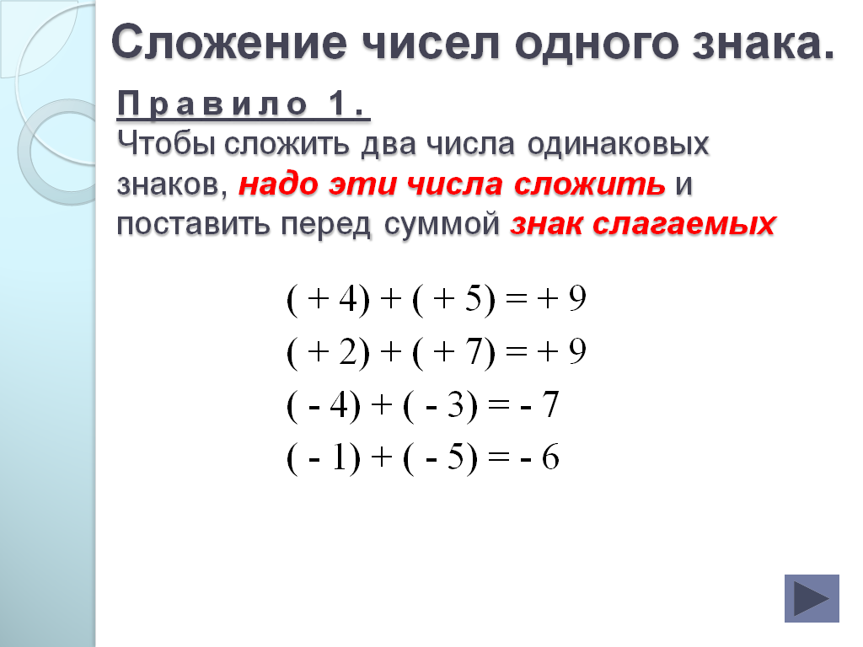
Пример 1. Определим сумму
( + 4) + ( + 5) =
На доске изображается координатная прямая и на ней демонстрируется правило сложения, таким образом получаем
( + 4) + ( + 5) = + 9

Пример 2. Определим сумму
( - 4) + ( - 3) =
По аналогии, на доске изображается координатная прямая и на ней демонстрируется правило сложения, таким образом получаем
( - 4) + ( - 3) = - 7
Затем делается вывод о сложении чисел с одинаковыми знаками, демонстрируется слайд 5.

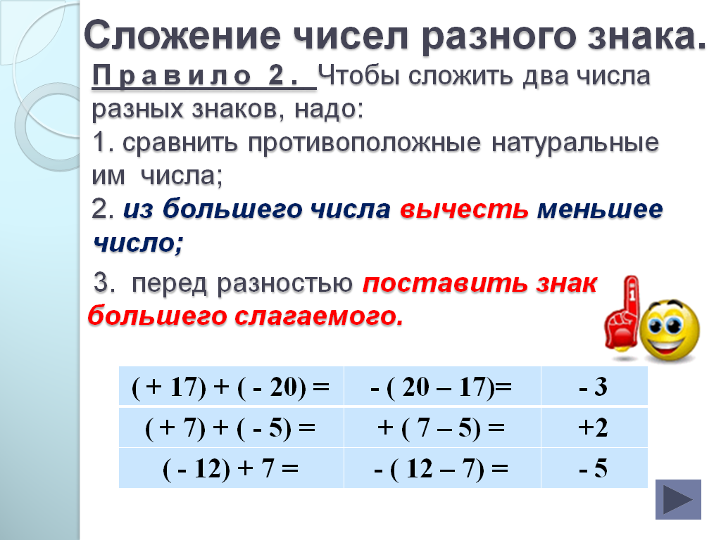
Пример 3. Определим сумму
( +17) + ( -20) =
( + 7) + ( - 5) =
По аналогии на координатной прямой. Получаем:
( +17) + ( -20) =-3
( + 7) + ( - 5) =+2

Затем делаем вывод о сложении чисел с разными знаками, демонстрируется
слайд 6.

Пример 4. Определим сумму ( + 5) + ( - 5) =
С помощью координатной прямой делаем вывод: сумма противоположных чисел равна нулю.
( + 5) + ( - 5) = 0
( - 7) + ( + 7) = 0.
IV. Для закрепления изучаемого материала решить:
- Устная работа, отработка правил.
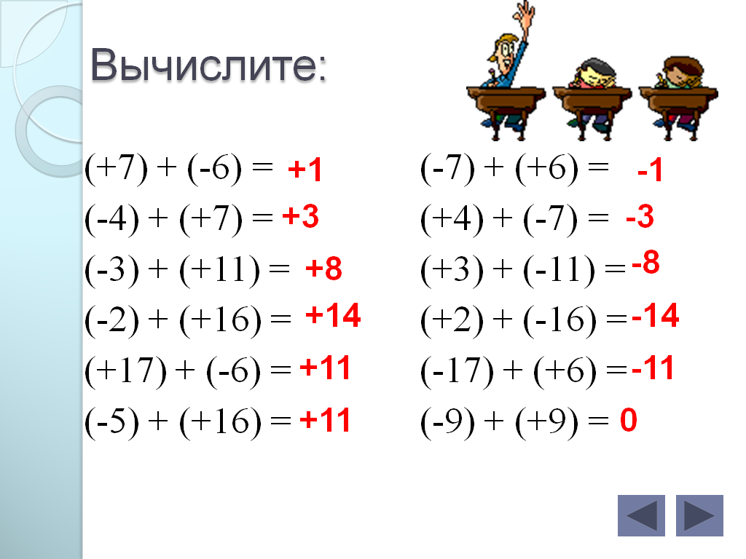 (слайд 7)
- Физкультимутка.
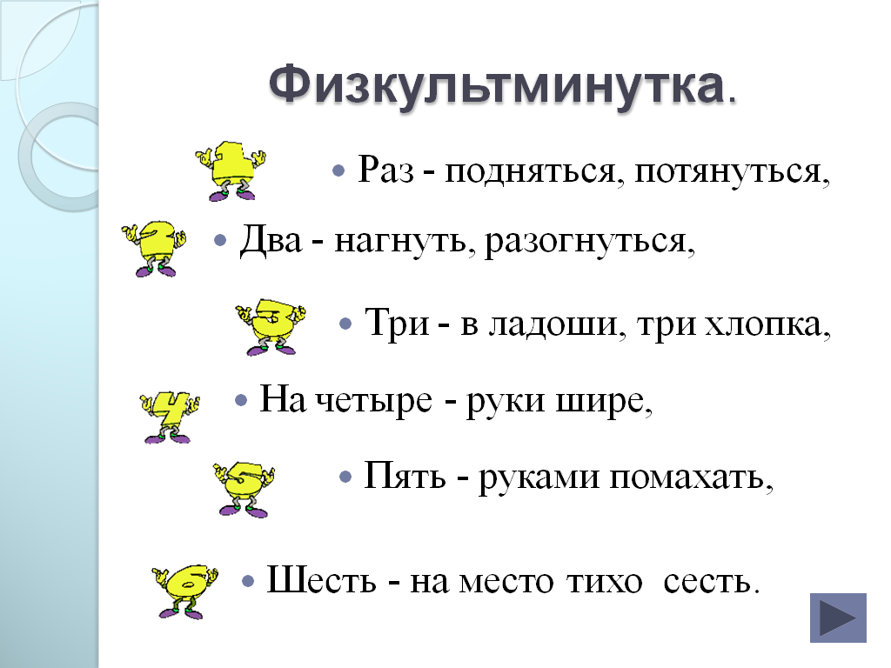 (слайд 8)
- В тетрадях с печатной основой № 85, 87 Слайд 9, 10)
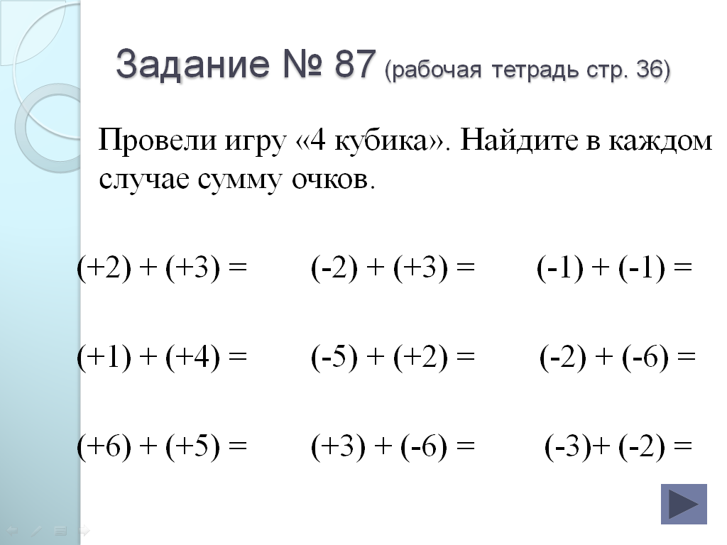
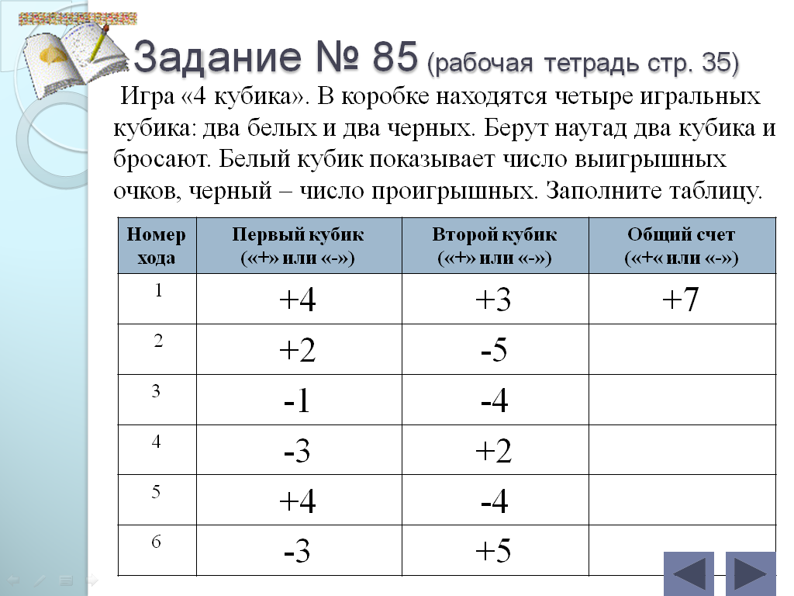
V. В заключении урока провести игру «Дешифровщик»
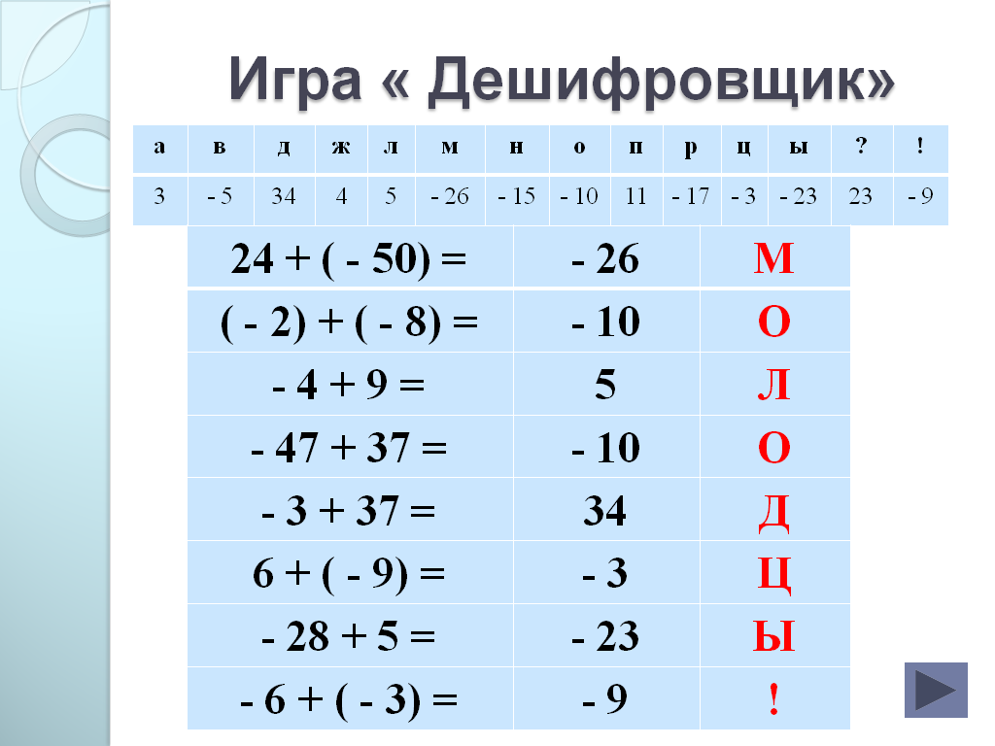 (слайд 11).
VI. Итог урока: Что нового мы узнали на уроке?
С какими правилами познакомились?
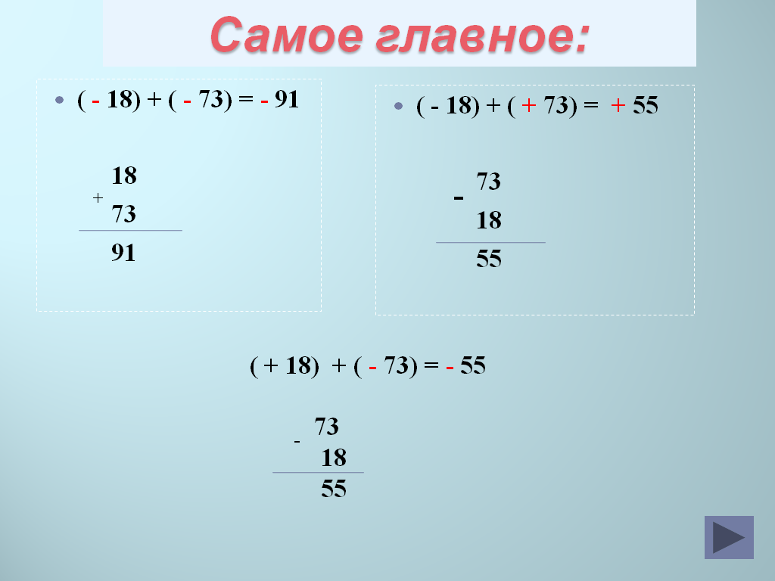 (слайд 12)
VII. Задание на дом: п. 8.3, правила наизусть, № 747, №750.
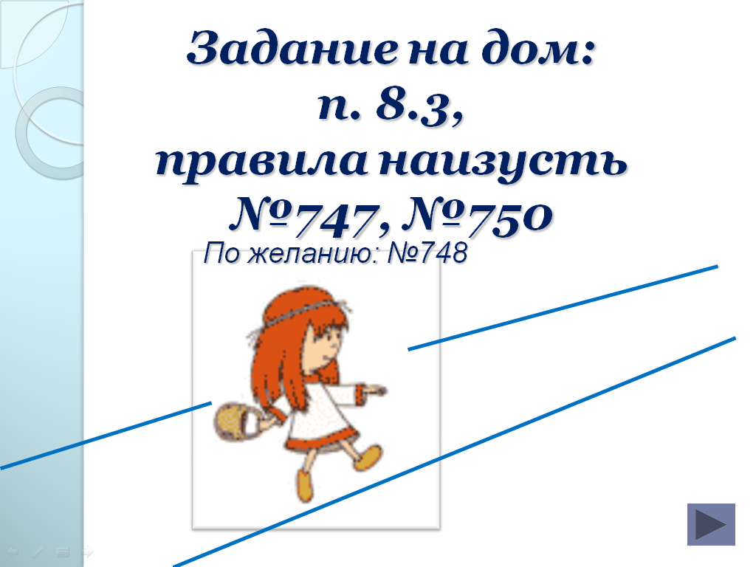(слайд 13)

